E-mailnieuwsbrief
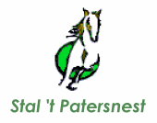
oktober 11, 2015 | Jaargang 1, nummer 8
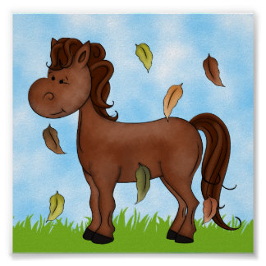  Helaas moet er een nieuwe bodem in de bak. Wij zijn er al een aantal dagen behoorlijk druk mee.  Nu komt er zand bij in en hopelijk kunnen wij dan weer genieten van de rijbak! | Klusjesdag:  De klusjesdag was een geslaagde dag! Mijn dank aan een ieder die is geweest! We hebben zo samen een heleboel kunnen doen!  Zo begonnen wij mistig en eindigde met een heerlijk zonnentje en tussendoor was er natuurlijk eten en drinken!  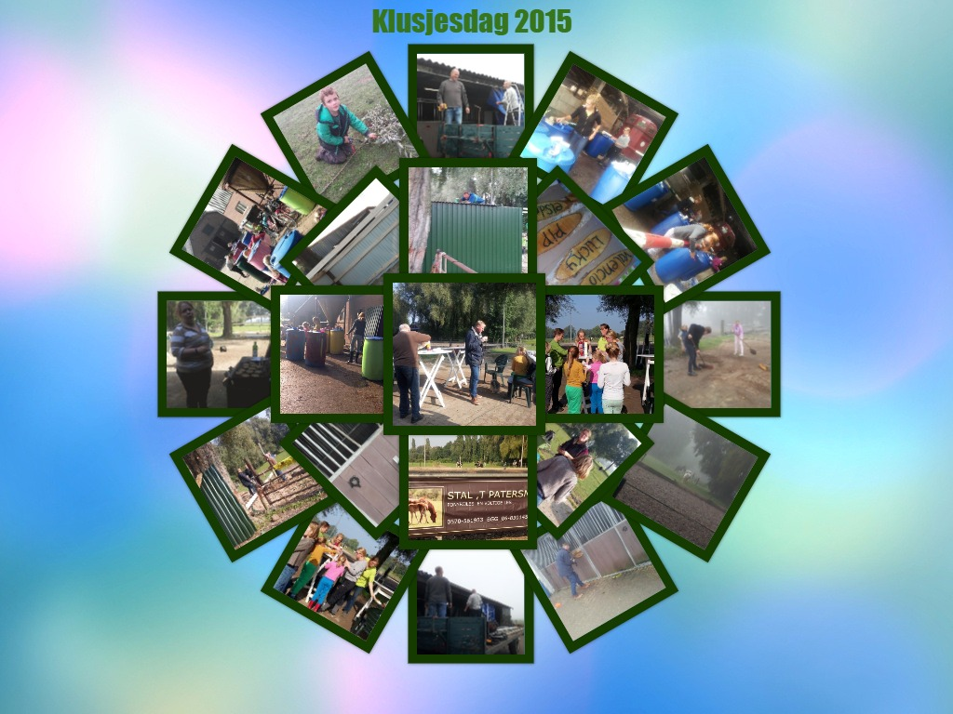  Paardenmelkerij fam. Sand:  Het begint al mooi op te schieten! Het is al bijna 21 oktober!  We gaan met 36 personen op stap een bus vol, ik heb er zin in!  De bus vertrekt om 8.45 vanaf Stal ’t Patersnest, kom op tijd want de bus wacht niet!  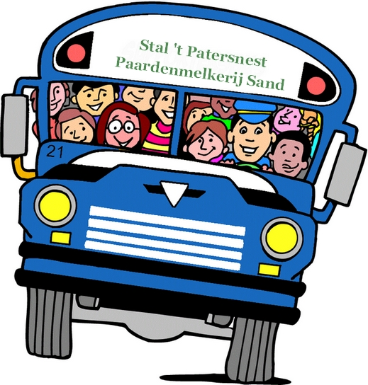  Je kunt op de website van de fam. Sand een leuk filmpje bekijken! Klik hier voor de website  De rijbak:  Het is tot mijn spijt al een poosje een probleem, de rijbak is nat en zwaar! En hoe de zon ook zijn best doet, het wordt helaas niet beter.  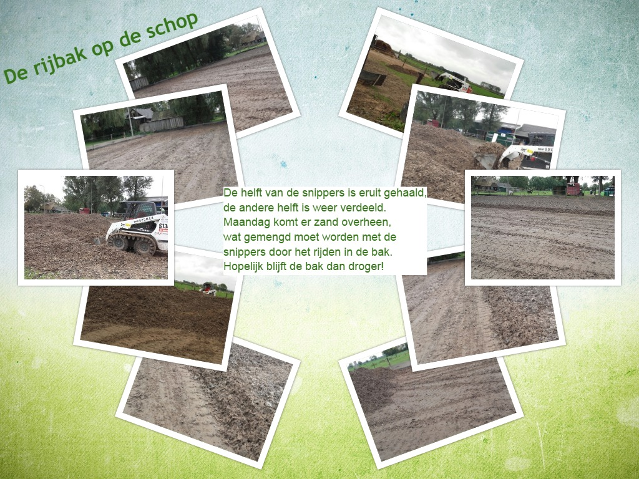  We hebben er allerlei expert bij gehad en hebben nu besloten dat de helft van de snippers uit de bak moet, de andere helft is er weer over verdeeld.  A.s. maandag komer er 3 grote vrachtwagens met speciaal zand, die weer verdeeld wordt over de gehele bak. Daarna lijkt het een zandbak, maar door het rijden in de bak moet het met elkaar gemend worden en de snippers minder zwaar en de bak is dan hopelijk sneller droog.  Het is nog niet zeker of er morgen les is, ik hou jullie op de hoogte via de app!  Stal ‘t Patersnest  Kloosterhoekweg 9  8196 KM Welsum  Telefoon  06-83014533  bgg: 0570-561983  E-mail  nancy@albertswelsum.nl  Bezoek onze website!  http://staltpatersnest.weebly.com  Website:  En natuurlijk is de website ook bijgewerkt! Ook is er de nieuwsbrief terug te vinden.  